|  |  |  |
| --- | --- | --- |
|  |  | **Домашнє завдання № 2**  **з дисципліни “Математичне моделювання систем та процесів”**  **студента групи КВ-64М**  **Подольського Сергія Валентиновича**      2011**.**  10 **.**  02  **(*рік*) (*місяць*) (*число*)** |

**Варіант № 1**

Бейсбольний м’яч кидають вертикально вниз. Він зазнає прискорення вільного падіння ***g*** вниз та опору повітря вгору, яке пропорційне швидкості ***v***. Коефіцієнт пропорційності ***k*** дорівнює

$$k=\frac{1}{\sqrt{1}+0.07}≈0.93458$$

1. Записати диференціальне рівняння, в якому невідомою функцією є швидкість м’яча.
2. Побудувати поле напрямків цього диференціального рівняння.
3. При початковому значенні $v_{0}=2h-1$ в полі напрямків побудувати інтегральні криві, де $h=\left\{0;100;200;300\right\}$.
4. За побудованим полем напрямків знайти стійкий розв’язок диференціального рівняння (при якому початковому значенні швидкість залишається константою).
5. Запишемо диференціальне рівняння:

$$\frac{dv}{dt}=g-a\left(t\right)$$

$$a\left(t\right)=k*v\left(t\right)$$

$$\frac{dv}{dt}=g-kv\left(t\right)$$

$$v^{'}=g-kv$$

Розв’яжемо це диференціальне рівняння.

Частковий розв’язок:

$$g-kv=0$$

$$v=\frac{g}{k}$$

Інші розв’язки:

$$\frac{dv}{dt}+kv\left(t\right)=g$$

$$\frac{dv}{dt}e^{kt}+kv\left(t\right)e^{kt}=ge^{kt}$$

$$\frac{d}{dt}\left(v\left(t\right)e^{kt}\right)=ge^{kt}$$

$$d\left(v\left(t\right)e^{kt}\right)=ge^{kt}dt$$

$$v\left(t\right)e^{kt}=\frac{g}{k}e^{kt}+c$$

$$v\left(t\right)=\frac{g}{k}+ce^{-kt}$$

1. Побудуємо поле напрямків рівняння:

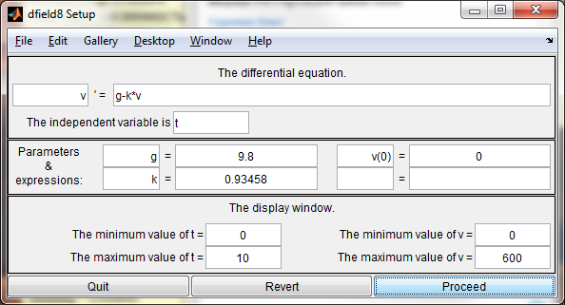

Рис.  1. Початкові установки dfield

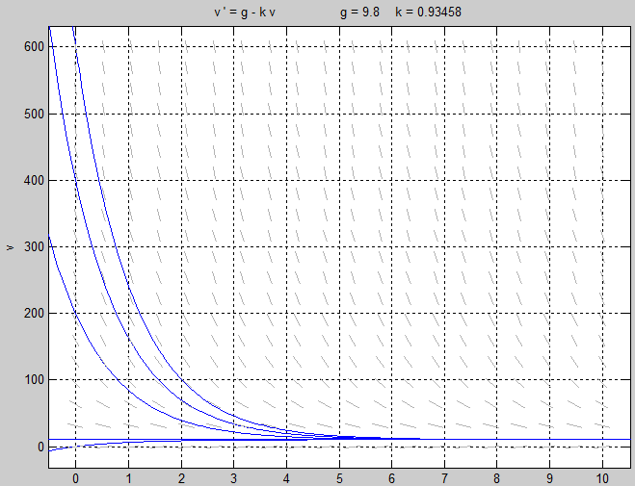

t

Рис.  2. Поле напрямків диференціального рівняння

1. Інтегральні криві в полі напрямків зображено на Рис.  2.
2. Із Рис.  2 видно, що стійкий розв’язок рівняння спостерігається у формі прямої лінії при $v\left(0\right)=\frac{g}{k}$, що також доводиться аналітичним розв’язком.

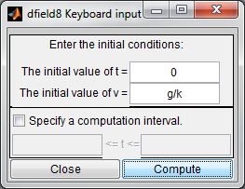

Рис.  3. Задання точки інтегральної кривої стійкого розв’язку